Charity-Aktion mit Save the Children

Peace Edition von Scheurich

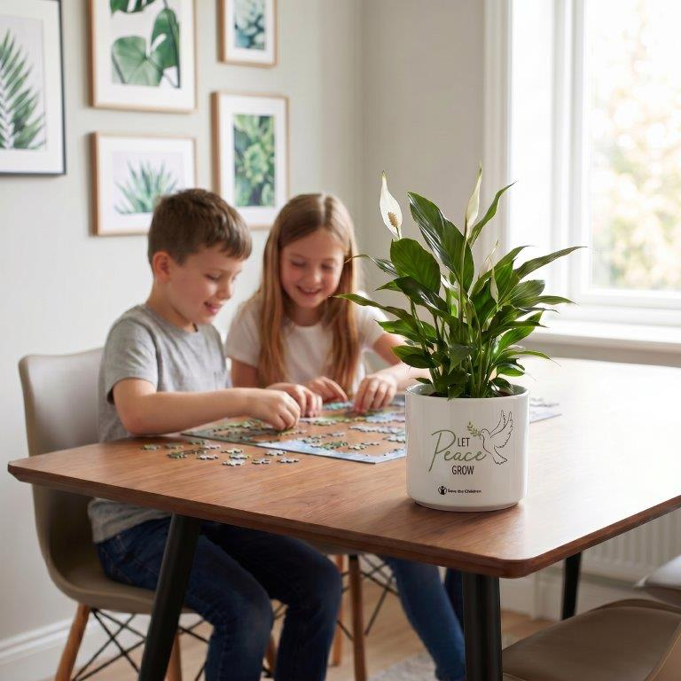
Scheurich präsentiert mit der Peace Edition eine Herzensangelegenheit: Mit jedem Übertopf helfen Pflanzenfans betroffenen Kindern in Kriegsgebieten und setzen damit ein sichtbares Zeichen für Frieden und den Schutz der Kleinsten.

Mit der Peace Edition hat Scheurich zwei Übertöpfe mit Polyprint-Dekor und starken Statements gestaltet, um zusammen mit der Organisation Save the Children einen gesellschaftlichen Appell zu senden: Die einprägsamen Prints „Let peace grow“ und „Grow a better tomorrow“ stehen für Engagement und die klare Haltung „Nur gemeinsam können wir Gutes wachsen lassen“. Für jeden verkauften Übertopf geht ein Euro an Save the Children.

Als bekanntestes Friedenssymbol springt die Taube in Outline-Optik auf dem weißen Übertopf sofort ins Auge. Pflanzenfreundinnen und -freunde unterstreichen die Message der Peace Edition mit einer Friedenslilie (Einblatt), ihr Hochblatt wird mit der weißen Friedensflagge verbunden. Die beliebte Zimmerpflanze ist pflegeleicht und besitzt gute luftreinigende Eigenschaften. Übertopf und Friedenslilie fallen auf und erinnern immer wieder daran, Gutes zu tun: Auch als Geschenk innerhalb der Familie, für Freunde oder Kolleginnen eignet sich die Peace Edition, die Made in Germany und 100 Prozent wasserdicht ist.

Save the Children wurde 1919 von der englischen Lehrerin Eglantyne Jebb gegründet, um nach dem Ersten Weltkrieg hungernden Kindern in Deutschland und Österreich zu helfen. Heute ist Save the Children mit mehr als 30 Länderorganisationen international aktiv. Bekannte Botschafter von Save the Children sind die Violinistin Anne-Sophie Mutter, die Schauspielerin Ulrike C. Tscharre sowie der Nachrichtenmoderator und Journalist Ingo Zamperoni.

Lieferbare Größe: | Unverbindliche Preisempfehlung:
Übertopf Peace STC: 14 cm  Übertopf Peace BT: 14 cm | € 7,99

Über Scheurich

Designed for Your Life.

Der Premium Anbieter von Pflanzgefäßen und innovativen Lösungen rund um die Pflanze präsentiert sich mit neuem Look und neuer Markenpositionierung – bei unverändert höchster Qualität. In der fast 100jährigen Geschichte hat Scheurich Design-Trends maßgeblich mitgestaltet. Scheurich steht heute für weit mehr als Keramik: Ästhetische Produkte, die Wohlfühl-Atmosphäre in den Alltag bringen. Menschen machen die Marke aus, eine Familie mit Namen und Geschichte. Scheurich übernimmt Verantwortung für heute und für kommende Generationen.

